内蒙古农业大学计算机与信息工程学院实习日报

序号 | 学号 | 姓名 | 班级 | 日报日期 | 实习教师 | 成绩
10 | 2023112101600 | 李雨欣 | 23软三 | 2026.9.11 | 刘亮
（日报不需手写，电子版即可，每日发给班长，统一提交实习教师给分）
- 实习方案（团队分工，开发方法，使用框架，方案的可持续性，）
开发方法：采用前后端分离的迭代式开发，先完成后端 API 和服务层实现，再开发小程序前端页面并联调。每个功能模块独立开发、独立测试后合并到主分支。
使用框架：
- 后端：Python + FastAPI，PyTorch + torchvision，LangChain + ChromaDB（RAG 知识库），HuggingFace Sentence Transformers
- 前端：微信小程序原生框架（WXML + WXSS + JS）
- 通信方式：RESTful API（识别请求、文档上传）+ WebSocket（训练状态推送）
- 版本管理：Git + GitHub
方案可持续性：
- 后端采用 APIRouter 模块化拆分，新增功能只需新建路由文件并注册
- RagService 和 ClassifyService 均采用单例模式，全局只初始化一次，后续可扩展为多模型/多知识库切换
- RAG 服务支持 PDF/DOCX/TXT/DOC 多格式文档加载，后续扩展新格式只需增加对应的 Loader

- 实习内容（截图、程序、项目管理方法等）
这是今天的Github提交记录：
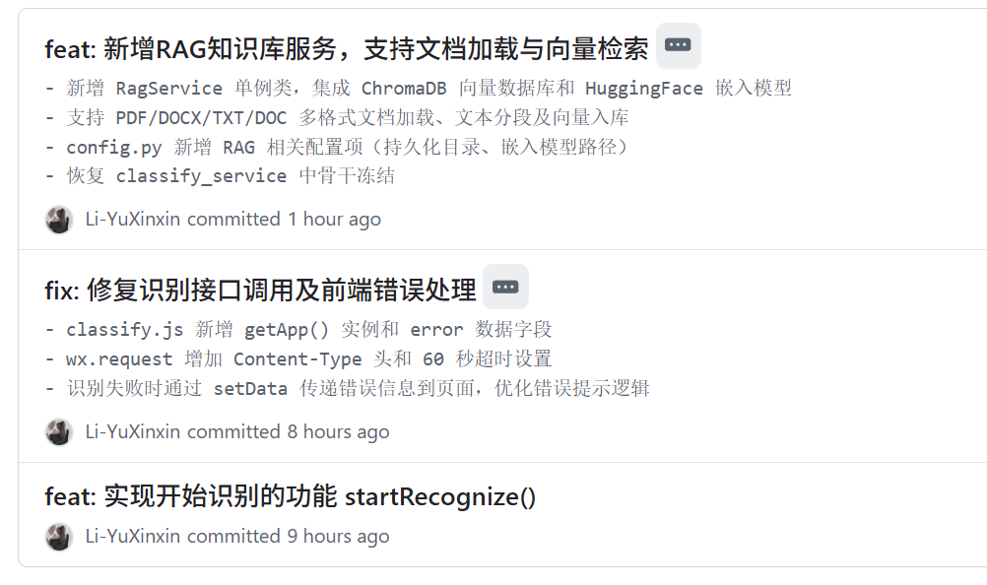

- 实现虫害识别模块
实现 startRecognize() 方法：拍照完成后自动读取图片转 base64，调用后端 /api/classify/ 接口进行推理，将识别结果展示在页面上
请求增加 Content-Type 头和 60 秒超时设置；新增 error 数据字段用于页面错误展示，识别失败时通过 setData 将错误信息传递到页面而非仅弹 toast；修复后端路由导入路径，统一为 from routers import train, classify。
识别页面 UI 修正：修正 wx:if 条件判断和结果数据的取值层级，确保识别结果能正确显示

代码对比（自己写的 VS 跟着老师纠正过的）：
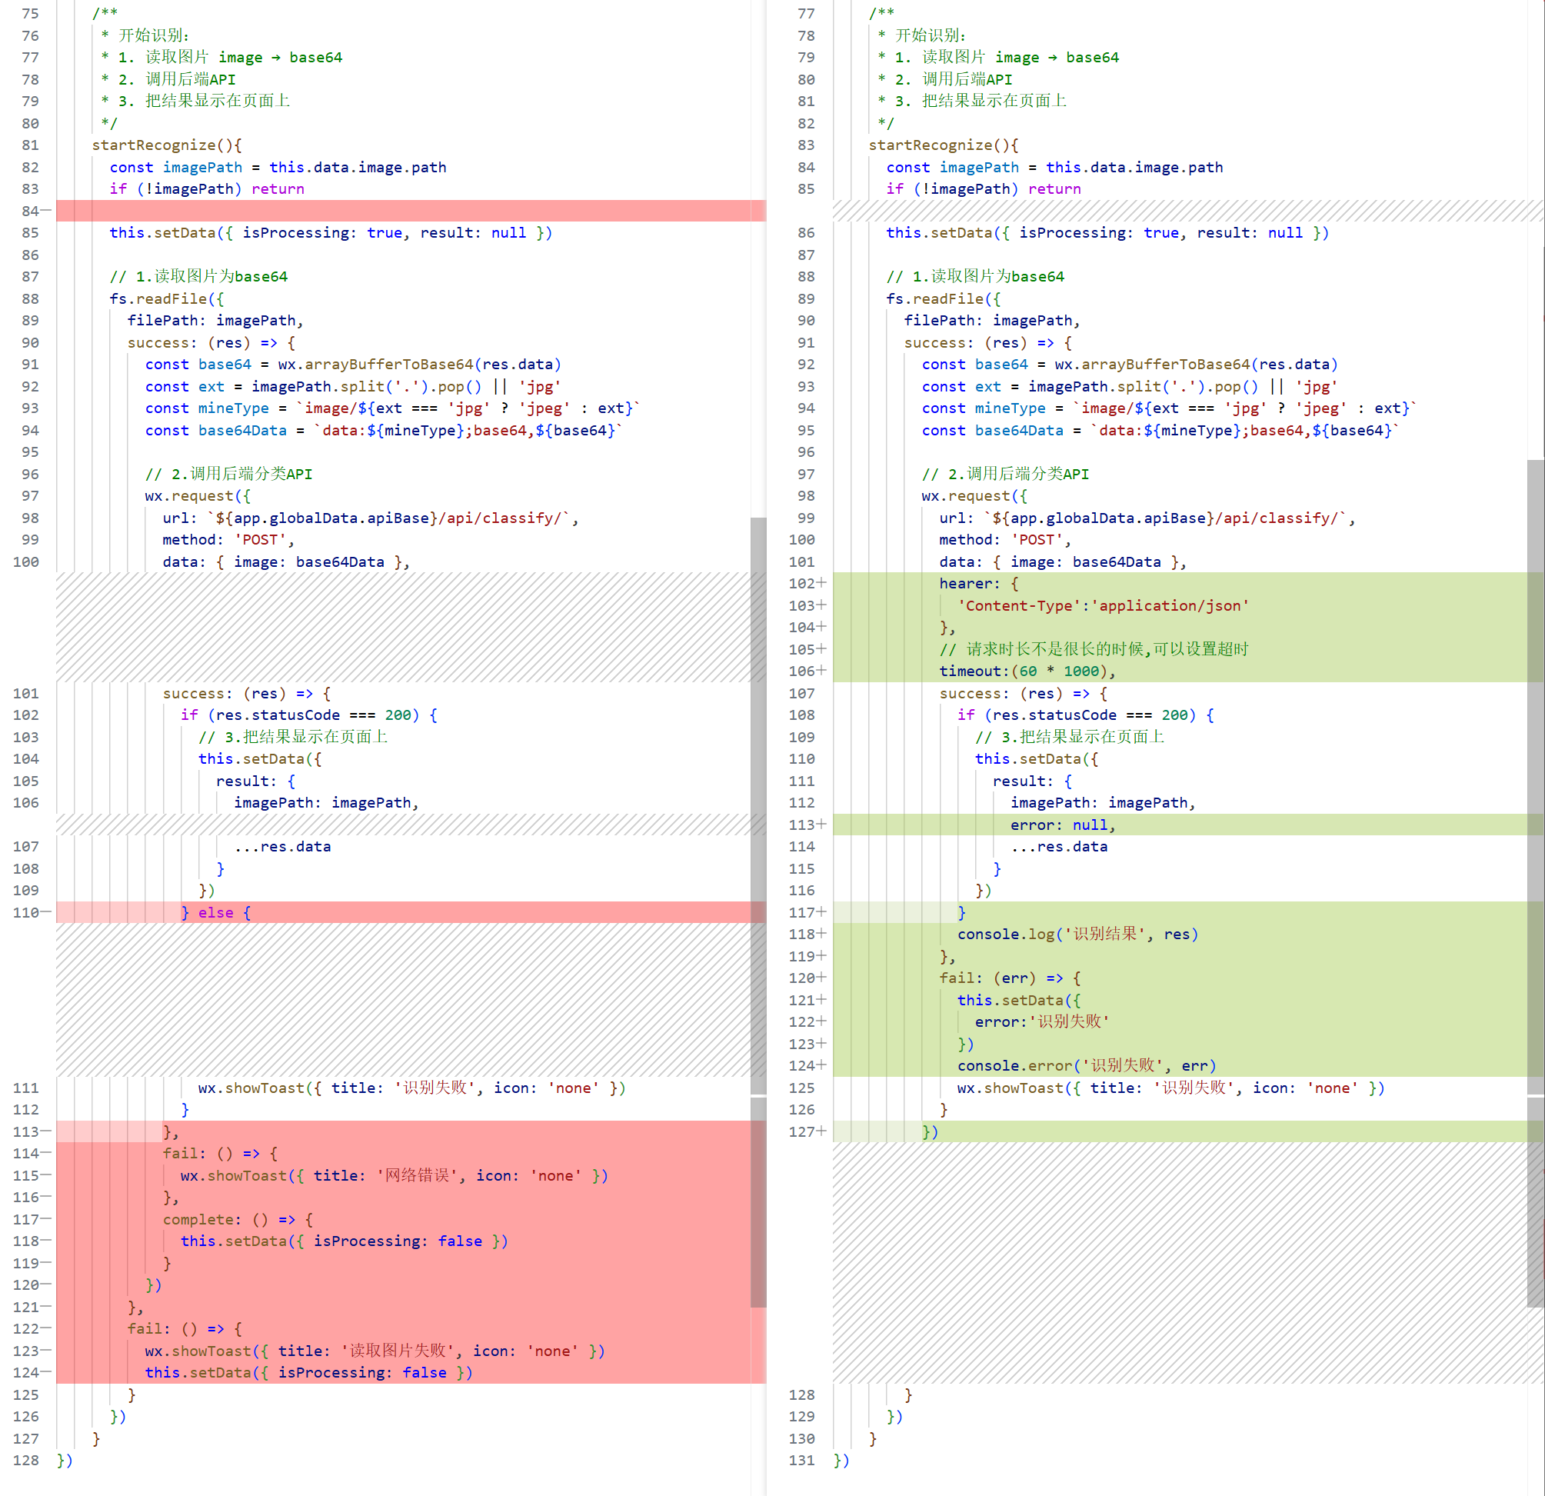

运行结果截图（此为PC端真机调试截图）：
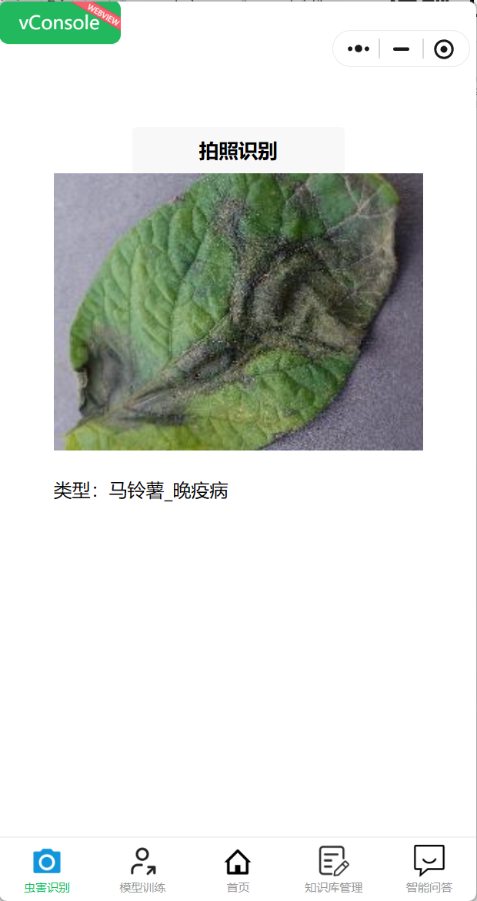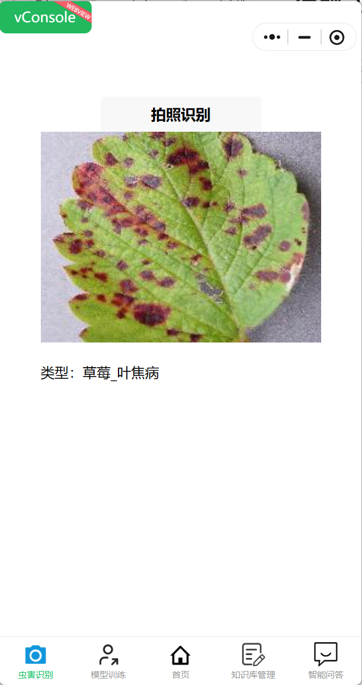
- RAG 知识库服务实现（新增模块）
新增 rag_service.py，实现基于 ChromaDB + HuggingFace 的 RAG（检索增强生成）知识库服务：
- 采用线程安全的单例模式，全局只初始化一次
- 初始化 ChromaDB 向量数据库（langchain_chroma），指定持久化目录和集合名
- 加载 HuggingFace 嵌入模型（sentence-transformers/all-MiniLM-L6-v2），CPU 推理，向量归一化
- 实现 add_document() 方法：根据文件后缀选择对应 Loader（PyPDFLoader / DocxLoader / TextLoader）→ 加载文档内容 → RecursiveCharacterTextSplitter 按 500 字分段、50 字重叠 → 为每段添加来源元数据 → 写入向量数据库 → 刷新检索器（默认返回 top-4 段落）
- TXT 文件支持多种编码自动探测（utf-8 / gbk / gb2312 / latin-1）
- config.py 新增 RAG 相关配置项：ChromaDB 持久化目录、嵌入模型 ID 和本地路径

import threading
import asyncio

from langchain_chroma import Chroma
from langchain_huggingface import HuggingFaceEmbeddings
from langchain_text_splitters import RecursiveCharacterTextSplitter
from utils.common_utils import default_logger # 自建模块: 日志
from config.config import settings # 自建模块: 配置
from pathlib import Path
from langchain_community.document_loaders import PyPDFLoader, DocxLoader, TextLoader

'''
RAG服务类: 采用单例模式，主要用于管理向量数据库和检索器。
'''
class RagService:
'''线程安全的单例模式'''
_instance = None # 类属性，用来保存唯一的那个实例。
_lock = threading.Lock() # 线程锁，防止多线程同时创建出多个对象。

def __new__(cls):
if cls._instance is None:
with cls._lock:
if cls._instance is None:
cls._instance = super().__new__(cls)
return cls._instance

'''初始化方法'''
def __init__(self):
if hasattr(self, '_initialized'):
return
self._initialized = True
self.embeddings = None # 向量化模型
self.vectorstore = None # 向量数据库
self.retriever = None # 检索器
self._embedding_loaded = False # 向量化模型是否已加载
self._embedding_model_dir = None # 向量化模型目录

# 检查向量化模型是否存在
self._check_embedding_model()
# 初始化向量数据库
self._init_chromadb()

'''初始化向量数据库'''
def _init_chromadb(self):
try:
# 初始化向量数据库
self.vectorstore = Chroma(
# 相当于数据库的名字
collection_name="saa_knowledge",
embedding_function=None,
persist_directory=settings.CHROMA_PERSIST_DIR
)
# 初始化检索器
self.retriever = None
default_logger.info("向量数据库初始化完成")
except Exception as e:
default_logger.error(f"向量数据库初始化失败: {e}")
self.vectorstore = None

'''加载嵌入(向量化)模型'''
def _load_embeddings(self):
# 如果已经载入了,则不再载入
if self._embedding_loaded:
return

try:
# 加载嵌入模型
self.embeddings = HuggingFaceEmbeddings(
model_name=settings.EMBEDDING_MODEL_PATH,
# 向量化模型体积过小,直接放入内存,速度快,节省显存
model_kwargs={"device": 'cpu'},
# 向量化模型输出的向量归一化,使向量长度为1
encode_kwargs={"normalize_embeddings": True}
)
self._embedding_loaded = True
default_logger.info("嵌入模型加载完成")
except Exception as e:
default_logger.error(f"嵌入模型加载失败: {e}")
self.embeddings = None
self._embedding_loaded = False

'''# 确保所有组件(向量模型,向量数据库,检索器)都已初始化'''
def _ensure_components(self):
# 向量数据库未初始化直接返回失败
if self.vectorstore is None:
default_logger.info("向量数据库未初始化, 开始初始化")
return False

# 如果向量化模型未加载,则加载
if not self._embedding_loaded:
self._load_embeddings()

# 如果向量化模型再次加载失败,则返回False
if not self._embedding_loaded:
default_logger.error("嵌入模型加载失败")
return False

# 如果向量化模型已加载,则设置向量数据库的向量化函数
if self.vectorstore._embedding_function is None and self.embeddings is not None:
self.vectorstore._embedding_function = self.embeddings

# 如果检索器未加载,则加载
if self.retriever is None and self.embeddings is not None:
self.retriever = self.vectorstore.as_retriever()

default_logger.info("所有组件初始化完成")
return True

'''添加文档到向量数据库'''
def add_document(self, file_path: str)->dict:
# 组件未就绪则直接返回失败信息
if not self._ensure_components():
default_logger.error("向量化模型未加载或者向量数据库未初始化,无法添加文档")
return {
"success": False,
"trunk_count":0,
"message": "向量化模型未加载"
}

_file_path = Path(file_path)
# 获得文件的小写后缀
suffix = _file_path.suffix.lower()
loader = None

try:
if suffix == ".pdf":
loader = PyPDFLoader(file_path)
elif suffix == ".docx":
loader = DocxLoader(file_path)
elif suffix == ".txt":
encodings = ["utf-8", "gbk", "gb2312", "latin-1"]

for enc in encodings:
try:
loader = TextLoader(file_path, encoding=enc)
# 如果格式不正确, 调用load()才会引发一场
loader.load()
break
except Exception as e:
default_logger.error(f"编码{enc}加载失败：{e}")
continue

if loader is None:
default_logger.error(f"所有编码都加载失败：{file_path}")
return {
"success": False,
"trunk_count":0,
"message": f"无法加载文件：{file_path}"
}

elif suffix == ".doc":
try:
loader = TextLoader(file_path, encoding="latin-1")
loader.load()
except Exception as e:
default_logger.error(f"doc文件加载失败：{e}")
return {
"success": False,
"trunk_count":0,
"message": "doc文件加载失败"
}

else:
default_logger.error(f"不支持的文件格式: {suffix}")
return {
"success": False,
"trunk_count":0,
"message": f"不支持的文件格式: {suffix}"
}

# 获得文档的内容
documents = loader.load()

if not documents:
default_logger.error(f"文档加载失败：{file_path}")
return {
"success": False,"trunk_count":0,
"message": "文档加载失败"
}

# 文本分割器,将文档分割成多个段落,每个段落500字,重叠50字
text_splitter = RecursiveCharacterTextSplitter(chunk_size=500,chunk_overlap=50)

# 分割后的段落列表
chunks = text_splitter.split_documents(documents)

if not chunks:
default_logger.error(f"文档分割失败：{file_path}")
return {
"success": False,
"trunk_count":0,
"message": "文档分割失败"
}

for chunk in chunks:
# 为每个段落添加元数据,记录来源文件路径,便于后期删除
chunk.metadata['source'] = file_path
# 添加段落到向量数据库
self.vectorstore.add_documents(chunks)
# 刷新检索器,确保新的段落被检索 ,默认返回4个段落(可以适当加大k值)
self.retriever = self.vectorstore.as_retriever(search_kwargs={"k": 4})

default_logger.info(f"文档{file_path}添加到向量数据库,共{len(chunks)}个段落")
return {
"success": True,
"trunk_count":len(chunks),
"message": "文档添加成功"
}

except Exception as e:
default_logger.error(f"添加文档{file_path}失败：{e}")
return {
"success": False,
"trunk_count":0,
"message": f"添加文档{file_path}失败"
}

# 全局单例
rag_service = RagService()
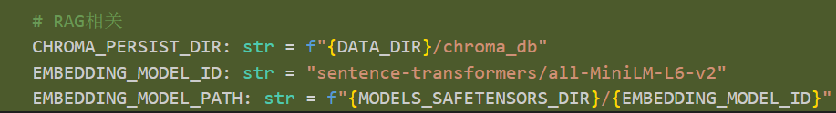

- 收获和心得（遇到的问题，解决问题的方法，使用的测试用例、测试方法等）
问题一：没有返回类型，类型空白
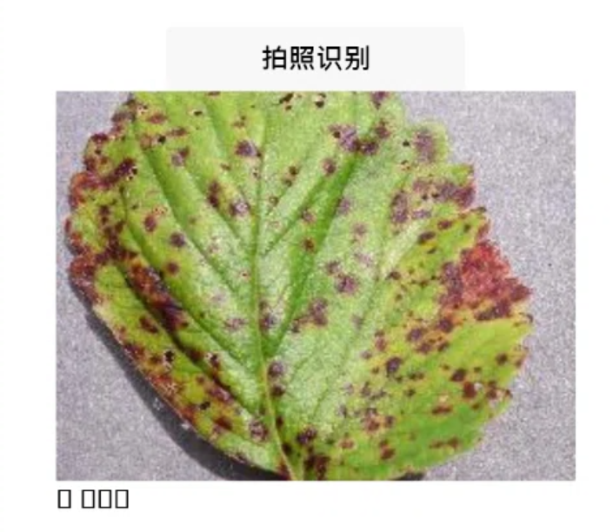
原因：数据层级多嵌套了一层 result
解决：
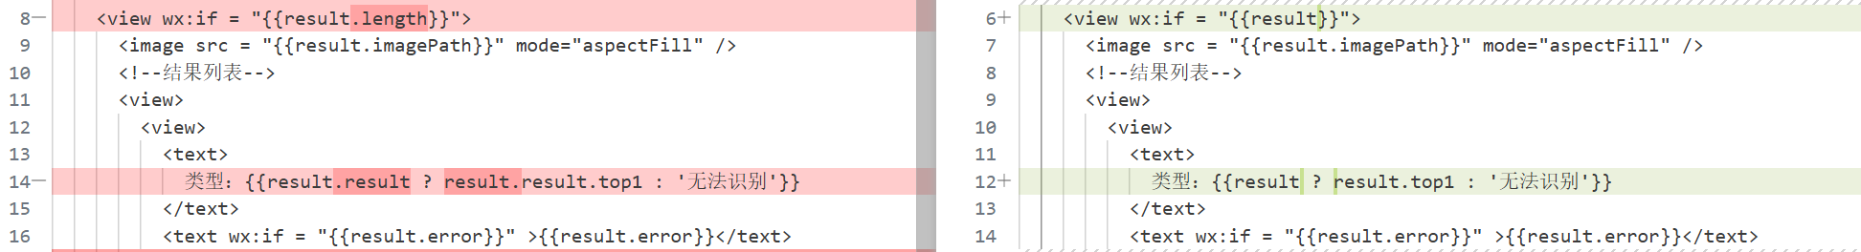

问题二：拼写错误
suffix = _file_path.suufix.lower() 改为 _file_path.suffix.lower()

问题三：日志格式化字符串缺少 f 前缀
default_logger.error("向量数据库初始化失败: {e}") 不会替换 {e}
改为 f"向量数据库初始化失败: {e}"

- 开发文档（开发文档：需求规格文档、概要设计文档、详细设计文档、编码文档、测试报告等）
1. 需求规格文档
虫害识别完整流程：用户拍照后自动调用后端识别接口，页面展示识别类型。
知识库文档管理： 支持上传 PDF/DOCX/TXT/DOC 格式的文档，自动加载、分段、向量化后存入 ChromaDB 向量数据库，供后续智能问答检索使用。

2. 概要设计文档
识别数据流：前端拍照 → 图片转 base64 → POST /api/classify/ → 后端解码 → ClassifyService.predict() 推理 → 返回 top-k 结果 → 前端展示。
RAG 数据流：上传文档 → 根据后缀选择 Loader → 加载文档内容 → RecursiveCharacterTextSplitter 分段（500 字/50 字重叠）→ 添加来源元数据 → Chroma.add_documents() 写入向量数据库 → 刷新检索器。

